อย. ผนึกกำลังภาคีเครือข่ายรณรงค์อ่านฉลาก ลดโซเดียมในอาหาร
ลดความเสี่ยงการเกิดโรคไม่ติดต่อเรื้อรัง (NCDs)
อย. ผนึกกำลังภาคีเครือข่ายทั้งภาครัฐและเอกชนจัดกิจกรรมรณรงค์ “รู้ฉลาก กินฉลาด ลดโซเดียม เพื่อสุขภาพ” เพื่อสร้างความตระหนักรู้ในการลดการบริโภคเกลือหรือโซเดียมในผลิตภัณฑ์อาหาร และนำไปสู่ การปรับเปลี่ยนพฤติกรรมการบริโภคเพื่อลดความเสี่ยงต่อการเกิดโรคไม่ติดต่อเรื้อรัง พร้อมประกาศจุดยืน การมีส่วนร่วมแก้ไขปัญหาการบริโภคโซเดียมเกินของหน่วยงานภาครัฐและเอกชน
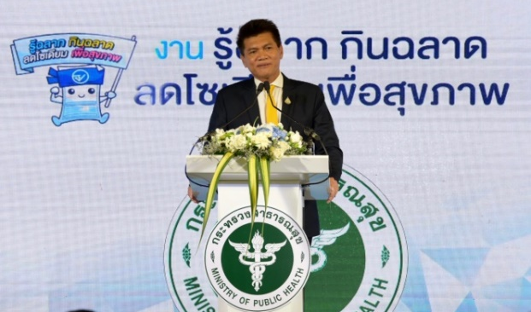
วันนี้ (13 กันยายน 2562) ณ ศูนย์การค้า เอ็มบีเค เซ็นเตอร์ กรุงเทพฯ นายสาธิต ปิตุเตชะ รัฐมนตรีช่วยว่าการกระทรวงสาธารณสุข เป็นประธานเปิดงานกิจกรรมรณรงค์ “รู้ฉลาก กินฉลาด ลดโซเดียม เพื่อสุขภาพ” ซึ่งจัดขึ้นเพื่อสร้างความตระหนักรู้ในการลดการบริโภคเกลือหรือโซเดียม และการได้รับโภชนาการที่เหมาะสม ในการบริโภคอาหาร เพื่อให้มีสุขภาพดีห่างไกลโรค โดยได้เปิดเผยต่อสื่อมวลชนว่า ภาวะโภชนาการเกินของประชากรไทยมีแนวโน้มสูงขึ้น อีกทั้งการบริโภคอาหารหวาน มัน เค็ม ในปริมาณที่มากเกินพอดี ส่งผลให้โรคไม่ติดต่อเรื้อรัง (NCDs) ในประเทศไทยมีแนวโน้มเพิ่มขึ้น ด้วยเหตุนี้ กระทรวงสาธารณสุขจึงมีนโยบายเน้นลดการบริโภคอาหารหวาน มัน เค็ม และผลักดัน การลดการบริโภคเกลือหรือโซเดียมตามสมัชชาสุขภาพแห่งชาติ ครั้งที่ 8 รวมถึงดำเนินงานตามยุทธศาสตร์ การลดโซเดียมในประเทศไทย พ.ศ.2559-2568 เพื่อลดการเกิดโรคไม่ติดต่อเรื้อรังซึ่งสอดคล้องกับเป้าหมายของ องค์การอนามัยโลก (WHO) ที่ต้องการลดการบริโภคอาหารที่มีโซเดียมลงร้อยละ 30 ของประชากรที่บริโภคเกลือหรือโซเดียม ดังนั้น ความร่วมมือจากทุกภาคส่วนทั้งภาครัฐและภาคเอกชนในการขับเคลื่อนการลดปริมาณเกลือหรือโซเดียมในผลิตภัณฑ์อาหารสำเร็จรูปในประเทศไทย จึงเป็นสิ่งสำคัญที่ต้องช่วยกัน เพื่อสุขภาพที่ดีของประชาชน
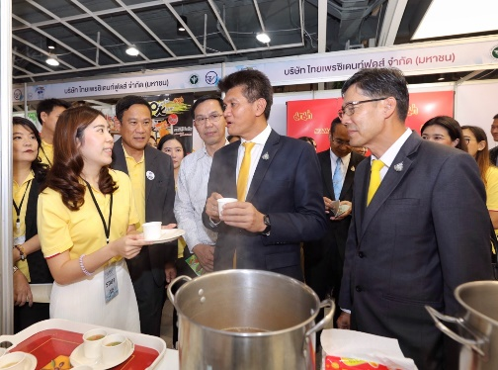
ทางด้าน นายแพทย์ธเรศ กรัษนัยรวิวงค์ เลขาธิการคณะกรรมการอาหารและยา กล่าวเพิ่มเติมว่า ในปี 2562 นี้ อย. ได้มีการจัดทำมาตรการแก้ไขปัญหาโรคไม่ติดต่อเรื้อรัง (NCDs) จากผลิตภัณฑ์อาหารสำเร็จรูป เพื่อดำเนินการขับเคลื่อน “มาตรการปรับลดปริมาณเกลือหรือโซเดียมในผลิตภัณฑ์อาหารเชิงสมัครใจ” โดยมีผู้ประกอบการจากภาคอุตสาหกรรมสำเร็จรูปเข้าร่วมมาตรการดังกล่าวจำนวน 4 กลุ่มเป้าหมาย ได้แก่ 1.กลุ่มผลิตภัณฑ์เครื่องปรุงรส 2.กลุ่มอาหารกึ่งสำเร็จรูป 3.กลุ่มอาหารแช่เย็น-แช่แข็ง (มื้อหลัก) 4.กลุ่มขนมขบเคี้ยว ทั้งนี้ อย. ภาคีเครือข่ายที่เกี่ยวข้อง และภาคอุตสาหกรรมอาหารได้ร่วมกันขับเคลื่อน และจัดทำข้อมูลสนับสนุนเพื่อใช้เป็นแนวทางในการปรับลดปริมาณเกลือหรือโซเดียมในผลิตภัณฑ์อาหารสำเร็จรูปแต่ละกลุ่มเชิงสมัครใจ พร้อมทั้งร่วมกันขับเคลื่อนมาตรการดังกล่าวเพื่อให้เกิดการดำเนินงานสัมฤทธิ์ผลสูงสุดจึงได้มีการจัดกิจกรรมรณรงค์ขึ้น
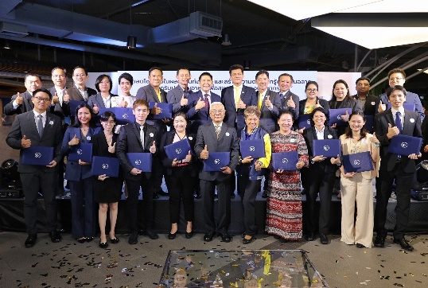
“สำหรับการจัดกิจกรรมในวันนี้เป็นการประกาศจุดยืนในบทบาทหน้าที่การมีส่วนร่วมของหน่วยงานภาครัฐและเอกชน ที่เกี่ยวข้อง การมอบประกาศนียบัตรให้แก่ภาคอุตสาหกรรมที่เข้าร่วมโครงการ จำนวน 25 แห่ง การมอบสื่อประชาสัมพันธ์ให้แก่ผู้แทนระดับภาคของกลุ่มงานคุ้มครองผู้บริโภค จำนวน 4 ภาค การเสวนา เพื่อสร้างความตระหนักรู้ให้แก่ผู้บริโภคในการอ่านฉลากโภชนาการและฉลากโภชนาการแบบจีดีเอ รวมถึงการแสดงและจำหน่ายผลิตภัณฑ์อาหารที่มีการปรับลดปริมาณเกลือหรือโซเดียม ทั้งนี้ เพื่อให้ผู้บริโภคเกิดความตระหนักรู้ ในการลดการบริโภคเกลือหรือโซเดียมในผลิตภัณฑ์อาหาร และนำไปสู่การปรับเปลี่ยนพฤติกรรมการบริโภค เพื่อลดความเสี่ยงต่อการเกิดโรคไม่ติดต่อเรื้อรังต่อไป” เลขาธิการฯ อย. กล่าวในตอนท้าย
****************************************

วันที่เผยแพร่ข่าว 13 กันยายน 2562 ข่าวแจก 143 / ปีงบประมาณ พ.ศ. 2562

